Контрольная работа№3 «Взаимодействие тел» Вариант№1
1. Явление сохранения скорости тела при отсутствии действия на него других тел называется
1) покой 2) движение 3) инерция 4) полет

2. Мера инертности
1) сила 2) масса 3) скорость 4) плотность

Установите соответствие:
3. Величина Единица измерения
1) сила А) м/с
2) масса Б) м
3) путь В) Н
4) скорость Г) м³
5) плотность Д) кг/м³
Е) с
Ж) кг

4. Сила, с которой Земля притягивает к себе любое тело, называется
1) сила тяжести 2) сила упругости 3) вес 4) сила трения
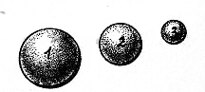
5. Массы сплошных шаров одинаковы (рис.1). Шар, сделанный из вещества с наибольшей плотностью
рис. 1
1) 1 2) 2 3) 3

6. Сила, с которой тело, вследствие притяжения к Земле, действует на опору или подвес, называется
1) сила тяжести 2) сила упругости 3) вес 4) сила трения

7. Сила тяжести, действующая на тело массой 200г, находящееся на Земле, равна
1) 0,2Н 2) 2Н 3) 20Н 4) 20000Н

8. В результате деформации длина пружины увеличилась. При этом сила упругости
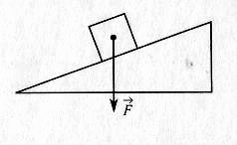
1) уменьшилась 2) увеличилась 3) не изменилась

9. На рис. 2 изображена сила
рис. 2
1) тяжести 2) упругости 3) трения 4) вес

10. Прибор для измерения силы
1) спидометр 2) силомер 3) динамометр 4) барометр
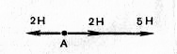
11. Равнодействующая сила равна

1) 2Н 2) 5Н 3) 7Н 4) 9Н
12. При смазке трущихся поверхностей сила трения
1) не изменяется 2) уменьшается 3) увеличивается

Решите задачи:
13.Колба вмещает 272г ртути. Определите объем колбы (плотность ртути 13600 кг/м³).
14. Определите силу тяжести, действующую на алюминиевый брусок (размеры бруска даны в миллиметрах; плотность алюминия 2700кг/м³).
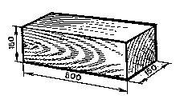
Контрольная работа №3 «Взаимодействие тел» Вариант№2
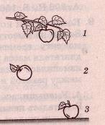
1. Если действие других тел на тело прекратится, то скорость движения тела
1) увеличится 2) уменьшится 3) не изменится

2. Мера взаимодействия
1) масса 2) сила 3) плотность 4) скорость

3. Сила тяжести действует на яблоко из рисунка справа в положении
1) 1 2) 2 3) 1 и 2 4) 1,2,3

4. Величина Формула
1) сила тяжести А) S / t
2) плотность Б) k ∙ ∆x
3) сила упругости В) m∙g
4) скорость Г) m / v
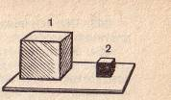
Д) υ∙t
Е) ρ∙ v
Ж) S / υ
5. Массы сплошных тел представленных на рисунке справа одинаковы. Тело, сделанное из вещества с наибольшей плотностью
1) 1 2) 2

6. Если массу жидкости в сосуде увеличить в 2 раза, то вес жидкости
1) увеличится в 2 раза 2) уменьшится в 2 раза 3) не изменится

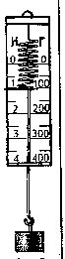
7. Тело подвешено на нити. Причиной деформации нити является
1) сила тяжести 2) сила упругости 3) вес 4) сила трения

8. Прибор для измерения силы упругости
1) ареометр 2) микрометр 3) спидометр 4)динамометр

9. Сила тяжести, действующая на тело массой 150г, находящееся на Земле, равна
1) 0,15Н 2) 1,5Н 3) 15Н 4) 1500Н

10. Вес груза, прикрепленного к пружине динамометра на рисунке справа, равен
1)1Н 2) 100Н 3) 1г 4) 100г

11. В гололедицу тротуары посыпают песком, при этом сила трения подошв обуви о лед
1) увеличивается 2) уменьшается 3) не изменяется

12. Электровоз тянет вагоны с силой 300 кН. Сила трения равна 170 кН. Равнодействующая сил равна
1) 470 кН 2) 130 кН 3) 300 кН

Решите задачи:
13. Емкость бензобака автомобиля 30л. Определите массу бензина, входящего в бензобак (плотность бензина 710кг/м³).
14. Определите вес дубового бруска (размеры бруска даны в миллиметрах; плотность дуба 700кг/м³).
